МИНИСТЕРСТВО ОБРАЗОВАНИЯ РЕСПУБЛИКИ БЕЛАРУСЬ

УЧРЕЖДЕНИЕ ОБРАЗОВАНИЯ
ГОМЕЛЬСКИЙ ГОСУДАРСТВЕННЫЙ ТЕХНИЧЕСКИЙ
УНИВЕРСИТЕТ ИМЕНИ П.О.СУХОГО

Факультет автоматизированных и информационных систем

Кафедра «Информационные технологии»

направление специальности 6-05-0611-01 Информационные системы
и технологии (в игровой индустрии)

ЛАБОРАТОРНАЯ РАБОТА №2

по дисциплине: «Разработка приложений для iPhone и iPad»
на тему: «Архитектурное проектирование приложений под iPhone и iPad на основе паттерна Model-View-ViewModel»

Выполнил: студент гр. ИТИ-41
Калинин В.М.
Принял: ст. преподаватель
Семенченя Т.С.

Гомель 2026
Цель работы: реализовать в мобильном приложении подробный просмотр состава проверенного продукта, выделение опасных компонентов, расшифровку E-добавок и вывод итогового вердикта. Доп. необходимо реализовать демонстрацию сканирования штрихкода в эмуляторе с помощью программного mock.

Задание:
В соответствии с вариантом 8 необходимо продолжить разработку мобильного приложения для проверки состава продуктов со сканером штрихкодов.
Во второй лабораторной работе реализуется фиолетовая часть задания:
- просмотр подробной информации о продукте;
- отображение полного состава продукта;
- выделение опасных компонентов цветом;
- расшифровка E-добавок;
- вывод вердикта «Безопасно» или «Противопоказано»;
- сканирование штрихкода на упаковке товара с помощью камеры.
Так как разработка выполняется без компьютера Mac, и демонстрация проводится на Android-эмуляторе, вместо реальной камеры используется программный mock с набором подготовленных штрихкодов.

Ход выполнения работы

1. Используемые средства

Для разработки использовались Flutter SDK, язык программирования Dart, Android Studio, Android SDK и Android-эмулятор.
Интерфейс приложения построен с помощью стандартных Flutter-виджетов Material Design. Для реализации 2-ой лабораторной работы использовались:
- MaterialApp для запуска приложения;
- Scaffold для построения экранов;
- AppBar для верхней панели;
- ListView для прокрутки списков;
- Card и ListTile для карточек продуктов;
- Chip для выделения опасных компонентов;
- CustomPaint для отображения макетов штрихкодов;
- Navigator для переходов между экранами.
Flutter используется как официально разрешённая замена iOS/SwiftUI, поскольку работа выполняется на компьютере без macOS.

2. Структура проекта

После выполнения 2-ой лаб. работы код был разделён по назначению.
Файл lib/main.dart содержит только запуск приложения.
Файл lib/app.dart содержит корневой виджет приложения, тему оформления и начальный экран.
В файле lib/models/product.dart описаны модели продукта и E-добавки. В модели продукта хранятся название, дата проверки, вердикт, штрихкод, состав, опасные компоненты и список добавок.
В файле lib/data/products.dart находится общий список демонстрационных продуктов. Здесь же реализован поиск продукта по номеру штрихкода.
Папка lib/screens содержит основные экраны приложения:
- history_screen.dart – история проверок;
- profile_screen.dart – профиль пользователя;
- product_detail_screen.dart – подробная информация о продукте;
- barcode_scan_screen.dart – экран программного скан. штрихкодов.
Папка lib/widgets содержит отдельные элементы интерфейса:
- product_card.dart – карточка продукта в истории;
- barcode_mock_card.dart – карточка с макетом штрихкода.
Файл test/widget_test.dart содержит автоматические тесты основных действий пользователя.

3. Реализация главного экрана

После запуска приложения открывается экран «История проверок». На нём отображается список ранее проверенных продуктов, поле поиска и кнопки профиля и сканирования штрихкода.
В список добавлено десять продуктов. Для каждого продукта отображаются название, время проверки и результат. Безопасные продукты выделяются зелёным цветом, а противопоказанные – красным.
Список продуктов сделан прокручиваемым, поэтому пользователь может просмотреть записи, которые не помещаются на одном экране. В правой части верхней панели расположена кнопка перехода к экрану скан. штрихкода.
Перед первым рисунком необходимо отметить, что главный экран является основной точкой входа в приложение. Пользователь может найти продукт в истории, прокрутить список, открыть профиль или перейти к сканированию.

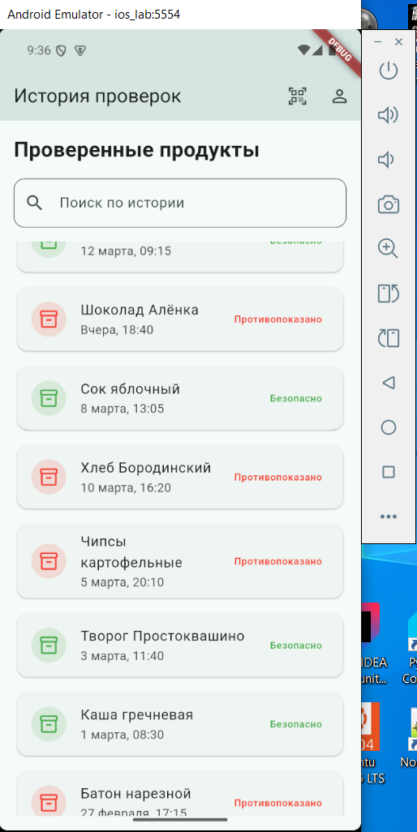

Рисунок 1 – Главный экран с прокруткой списка и кнопкой сканирования

На рисунке 1 видно, что список продуктов прокручивается, а в верхней части экрана доступна кнопка со значком штрихкода. Нажатие на карточку продукта открывает экран подробной проверки.

4. Реализация профиля пользователя

Для перехода к профилю используется кнопка с изображением пользователя в правой части верхней панели.
В профиле отображаются имя студента, группа и список критических пищевых аллергенов. В текущем варианте указаны орехи, лактоза и глютен.
Эти значения используются как демонстрационные настройки пользователя. Они нужны для того, чтобы показать, какие компоненты должны дополнительно учитываться при проверке продукта.

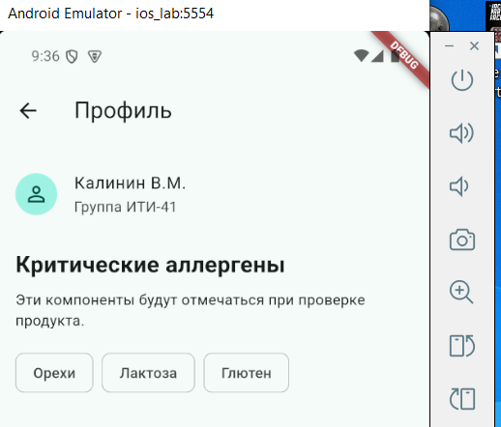

Рисунок 2 – Экран профиля пользователя

На рисунке 2 представлен обновлённый экран профиля. На нём отображаются данные пользователя Калинина В.М., группа ИТИ-41 и три критических аллергена.
Профиль вынесен в отдельный экран, чтобы не перегружать главный экран истории проверок. Для возврата используется стандартная кнопка назад в верхней панели.

5. Просмотр подробной информации о продукте

При нажатии на карточку продукта открывается подробная информация.
На экране отображаются:
- итог проверки;
- состав продукта;
- опасные компоненты;
- E-добавки;
- номер штрихкода.
Если продукт содержит компоненты, которые совпадают с критическими аллергенами пользователя, они выделяются отдельными красными метками. Итог проверки выводится в верхней части экрана и зависит от данных продукта.

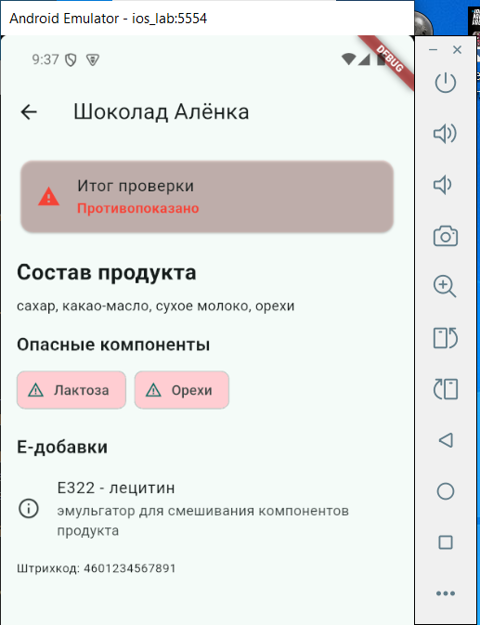

Рисунок 3 – Подробная проверка шоколада «Алёнка»

На рисунке 3 показан экран проверки шоколада «Алёнка». В составе указаны сахар, какао-масло, сухое молоко и орехи. Опасными компонентами выделены лактоза и орехи, поэтому результат будет «Противопоказано».
Ниже приведена расшифровка E-добавки E322 – лецитина. Пользователь видит не только код добавки, но и её назначение в составе продукта.
Для безопасных товаров на этом же экране выводится зелёный вердикт «Безопасно». Если E-добавок нет, приложение показывает сообщение «E-добавки не обнаружены».

6. Реализация программного mock сканирования

Для демонстрации сканирования на эмуляторе создан отдельный экран «Сканирование штрихкода». На нём отображаются макеты штрихкодов всех продуктов из общего списка.

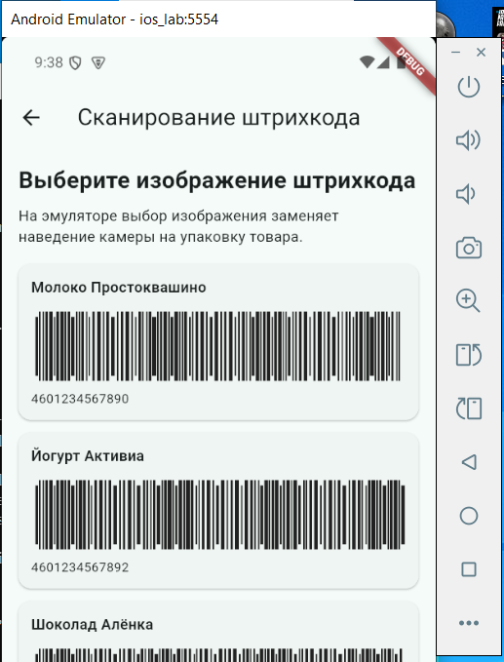

Рисунок 4 – Экран с макетами штрихкодов

На рисунке 4 показан экран выбора изображения штрихкода. Для каждого продукта отображаются его название, графическое представление штрихкода и числовой код.
Использование mock необходимо из-за отсутствия реального iPhone и физической камеры для демонстрации. В обычном приложении камера наводится на штрихкод упаковки и считывает его. В эмуляторе такой сценарий заменён выбором подготовленного изображения.
При нажатии на макет приложение получает связанный с ним номер штрихкода. Затем этот номер сравнивается с данными продуктов в общем списке. Если продукт найден, открывается экран подробной проверки.
Таким образом, последовательность работы выглядит так:
- Пользователь открывает экран сканирования.
- Выбирает изображение штрихкода.
- Приложение получает номер штрихкода.
- Находит соответствующий продукт.
- Открывает его состав и результат проверки.
Например, выбор штрихкода шоколада «Алёнка» открывает подробную информацию об этом продукте с вердиктом «Противопоказано».
В текущей лабораторной работе используется программная имитация камеры. Приложение не распознаёт настоящий видеокадр камеры, поскольку демонстрация проводится на эмуляторе. Такой вариант соответствует условию задания для работы без реального устройства.
7. Проверка работы приложения

После завершения разработки были проверены следующие действия:
- открытие главного экрана;
- прокрутка списка продуктов;
- отображение кнопки сканирования;
- переход в профиль;
- отображение критических аллергенов;
- открытие подробной информации о продукте;
- вывод состава продукта;
- выделение опасных компонентов;
- отображение E-добавок;
- вывод вердикта «Безопасно» или «Противопоказано»;
- открытие экрана mock-сканирования;
- выбор изображения штрихкода;
- переход от штрихкода к соответствующему продукту.
Также были запущены автоматические widget-тесты. Они проверяют поиск по истории, переход в профиль, открытие подробной информации, прокрутку списка, открытие экрана сканирования и выбор продукта по штрихкоду.
Всего успешно прошли семь тестов. Дополнительно была выполнена проверка Dart-анализатором, сборка APK и запуск на Android-эмуляторе.
Ссылка на открытый репозиторий:
https://github.com/vladik491/foodcheck.git

Вывод: в ходе лаб. работы был реализован просмотр подробной информации о проверенном продукте. Пользователь может увидеть состав, опасные компоненты, расшифровку E-добавок, номер штрихкода и итоговый вердикт.
Также был добавлен программный mock сканирования штрихкодов для работы на эмуляторе. Выбор подготовленного изображения штрихкода приводит к поиску соответствующего продукта и открытию его подробной проверки.
Приложение разделено на отдельные файлы по назначению, проверено автоматическими тестами, собрано и запущено на Android-эмуляторе.

ПРИЛОЖЕНИЕ А
(обязательное)
Листинг программ

«lib/main.dart»
import 'package:flutter/material.dart';

import 'app.dart';

export 'app.dart';

void main() {
runApp(const FoodCheckApp());
}

«lib/app.dart»
import 'package:flutter/material.dart';

import 'screens/history_screen.dart';

class FoodCheckApp extends StatelessWidget {
const FoodCheckApp({super.key});

@override
Widget build(BuildContext context) {
return MaterialApp(
title: 'Проверка продуктов',
theme: ThemeData(
colorScheme: ColorScheme.fromSeed(seedColor: Colors.teal),
useMaterial3: true,
),
home: const HistoryScreen(),
);
}
}

«lib/models/product.dart»
class Additive {
const Additive({
required this.code,
required this.name,
required this.description,
});

final String code;
final String name;
final String description;

String get title => '$code - $name';
}

class CheckedProduct {
const CheckedProduct({
required this.name,
required this.date,
required this.verdict,
required this.isSafe,
required this.barcode,
required this.composition,
required this.dangerousComponents,
required this.additives,
});

final String name;
final String date;
final String verdict;
final bool isSafe;
final String barcode;
final String composition;
final List<String> dangerousComponents;
final List<Additive> additives;
}

«lib/data/products.dart»
import '../models/product.dart';

const products = [
CheckedProduct(
name: 'Молоко Простоквашино',
date: 'Сегодня, 10:25',
verdict: 'Безопасно',
isSafe: true,
barcode: '4601234567890',
composition: 'молоко нормализованное',
dangerousComponents: [],
additives: [],
),
CheckedProduct(
name: 'Йогурт Активиа',
date: '12 марта, 09:15',
verdict: 'Безопасно',
isSafe: true,
barcode: '4601234567892',
composition: 'молоко, закваска, сахар, фруктовый наполнитель',
dangerousComponents: [],
additives: [
Additive(
code: 'E440',
name: 'пектин',
description: 'загуститель растительного происхождения',
),
],
),
CheckedProduct(
name: 'Шоколад Алёнка',
date: 'Вчера, 18:40',
verdict: 'Противопоказано',
isSafe: false,
barcode: '4601234567891',
composition: 'сахар, какао-масло, сухое молоко, орехи',
dangerousComponents: ['Лактоза', 'Орехи'],
additives: [
Additive(
code: 'E322',
name: 'лецитин',
description: 'эмульгатор для смешивания компонентов продукта',
),
],
),
CheckedProduct(
name: 'Сок яблочный',
date: '8 марта, 13:05',
verdict: 'Безопасно',
isSafe: true,
barcode: '4601234567894',
composition: 'яблочный сок, вода',
dangerousComponents: [],
additives: [
Additive(
code: 'E300',
name: 'аскорбиновая кислота',
description: 'антиоксидант, известный как витамин C',
),
],
),
CheckedProduct(
name: 'Хлеб Бородинский',
date: '10 марта, 16:20',
verdict: 'Противопоказано',
isSafe: false,
barcode: '4601234567893',
composition: 'мука ржаная, мука пшеничная, вода, солод',
dangerousComponents: ['Глютен'],
additives: [
Additive(
code: 'E282',
name: 'пропионат кальция',
description: 'консервант для сохранения свежести хлеба',
),
],
),
CheckedProduct(
name: 'Чипсы картофельные',
date: '5 марта, 20:10',
verdict: 'Противопоказано',
isSafe: false,
barcode: '4601234567895',
composition: 'картофель, растительное масло, соль, ароматизатор',
dangerousComponents: ['Глютен'],
additives: [
Additive(
code: 'E621',
name: 'глутамат натрия',
description: 'усилитель вкуса и аромата',
),
Additive(
code: 'E627',
name: 'гуанилат натрия',
description: 'усилитель вкуса',
),
],
),
CheckedProduct(
name: 'Творог Простоквашино',
date: '3 марта, 11:40',
verdict: 'Безопасно',
isSafe: true,
barcode: '4601234567896',
composition: 'молоко, закваска',
dangerousComponents: [],
additives: [],
),
CheckedProduct(
name: 'Каша гречневая',
date: '1 марта, 08:30',
verdict: 'Безопасно',
isSafe: true,
barcode: '4601234567897',
composition: 'крупа гречневая, вода, соль',
dangerousComponents: [],
additives: [],
),
CheckedProduct(
name: 'Батон нарезной',
date: '27 февраля, 17:15',
verdict: 'Противопоказано',
isSafe: false,
barcode: '4601234567898',
composition: 'мука пшеничная, вода, дрожжи, сахар, соль',
dangerousComponents: ['Глютен'],
additives: [
Additive(
code: 'E282',
name: 'пропионат кальция',
description: 'консервант для сохранения свежести хлеба',
),
],
),
CheckedProduct(
name: 'Кефир Домик в деревне',
date: '25 февраля, 19:05',
verdict: 'Безопасно',
isSafe: true,
barcode: '4601234567899',
composition: 'молоко, закваска',
dangerousComponents: [],
additives: [
Additive(
code: 'E202',
name: 'сорбат калия',
description: 'консервант для сохранения продукта',
),
],
),
];

CheckedProduct? productByBarcode(String barcode) {
for (final product in products) {
if (product.barcode == barcode) {
return product;
}
}
return null;
}

«lib/screens/history_screen.dart»
import 'package:flutter/material.dart';

import '../data/products.dart';
import '../models/product.dart';
import '../widgets/product_card.dart';
import 'barcode_scan_screen.dart';
import 'product_detail_screen.dart';
import 'profile_screen.dart';

class HistoryScreen extends StatefulWidget {
const HistoryScreen({super.key});

@override
State<HistoryScreen> createState() => _HistoryScreenState();
}

class _HistoryScreenState extends State<HistoryScreen> {
String searchText = '';

void openProduct(CheckedProduct product) {
Navigator.of(context).push(
MaterialPageRoute<void>(
builder: (context) => ProductDetailScreen(product: product),
),
);
}

@override
Widget build(BuildContext context) {
final visibleProducts = products
.where(
(product) =>
product.name.toLowerCase().contains(searchText.toLowerCase()),
)
.toList();

return Scaffold(
appBar: AppBar(
title: const Text('История проверок'),
actions: [
IconButton(
key: const Key('scannerButton'),
tooltip: 'Сканировать штрихкод',
onPressed: () {
Navigator.of(context).push(
MaterialPageRoute<void>(
builder: (context) => const BarcodeScanScreen(),
),
);
},
icon: const Icon(Icons.qr_code_scanner),
),
IconButton(
key: const Key('profileButton'),
tooltip: 'Профиль',
onPressed: () {
Navigator.of(context).push(
MaterialPageRoute<void>(
builder: (context) => const ProfileScreen(),
),
);
},
icon: const Icon(Icons.person_outline),
),
],
),
body: Padding(
padding: const EdgeInsets.all(16),
child: Column(
crossAxisAlignment: CrossAxisAlignment.start,
children: [
const Text(
'Проверенные продукты',
style: TextStyle(fontSize: 24, fontWeight: FontWeight.bold),
),
const SizedBox(height: 16),
TextField(
key: const Key('historySearchField'),
onChanged: (value) => setState(() => searchText = value),
decoration: InputDecoration(
hintText: 'Поиск по истории',
prefixIcon: const Icon(Icons.search),
border: OutlineInputBorder(
borderRadius: BorderRadius.circular(12),
),
),
),
const SizedBox(height: 16),
Expanded(
child: visibleProducts.isEmpty
? const Center(child: Text('Ничего не найдено'))
: ListView.separated(
itemCount: visibleProducts.length,
separatorBuilder: (context, index) =>
const SizedBox(height: 10),
itemBuilder: (context, index) {
final product = visibleProducts[index];
return ProductCard(
product: product,
onTap: () => openProduct(product),
);
},
),
),
],
),
),
);
}
}

«lib/screens/profile_screen.dart»
import 'package:flutter/material.dart';

class ProfileScreen extends StatelessWidget {
const ProfileScreen({super.key});

@override
Widget build(BuildContext context) {
return Scaffold(
appBar: AppBar(title: const Text('Профиль')),
body: ListView(
padding: const EdgeInsets.all(16),
children: [
const ListTile(
contentPadding: EdgeInsets.zero,
leading: CircleAvatar(child: Icon(Icons.person_outline)),
title: Text('Калинин В.М.'),
subtitle: Text('Группа ИТИ-41'),
),
const SizedBox(height: 16),
const Text(
'Критические аллергены',
style: TextStyle(fontSize: 22, fontWeight: FontWeight.bold),
),
const SizedBox(height: 8),
const Text('Эти компоненты будут отмечаться при проверке продукта.'),
const SizedBox(height: 16),
Wrap(
spacing: 8,
runSpacing: 8,
children: const [
Chip(label: Text('Орехи')),
Chip(label: Text('Лактоза')),
Chip(label: Text('Глютен')),
],
),
],
),
);
}
}

«lib/screens/product_detail_screen.dart»
import 'package:flutter/material.dart';

import '../models/product.dart';

class ProductDetailScreen extends StatelessWidget {
const ProductDetailScreen({required this.product, super.key});

final CheckedProduct product;

@override
Widget build(BuildContext context) {
final verdictColor = product.isSafe ? Colors.green : Colors.red;

return Scaffold(
appBar: AppBar(title: Text(product.name)),
body: ListView(
padding: const EdgeInsets.all(16),
children: [
Card(
color: verdictColor.withValues(alpha: 0.12),
child: ListTile(
leading: Icon(
product.isSafe ? Icons.check_circle : Icons.warning,
color: verdictColor,
),
title: const Text('Итог проверки'),
subtitle: Text(
product.verdict,
style: TextStyle(
color: verdictColor,
fontWeight: FontWeight.bold,
),
),
),
),
const SizedBox(height: 20),
const Text(
'Состав продукта',
style: TextStyle(fontSize: 22, fontWeight: FontWeight.bold),
),
const SizedBox(height: 8),
Text(product.composition),
if (product.dangerousComponents.isNotEmpty) ...[
const SizedBox(height: 16),
const Text(
'Опасные компоненты',
style: TextStyle(fontSize: 18, fontWeight: FontWeight.w600),
),
const SizedBox(height: 8),
Wrap(
spacing: 8,
runSpacing: 8,
children: product.dangerousComponents
.map(
(component) => Chip(
avatar: const Icon(Icons.warning_amber, size: 18),
backgroundColor: Colors.red.shade100,
label: Text(component),
),
)
.toList(),
),
],
const SizedBox(height: 20),
const Text(
'E-добавки',
style: TextStyle(fontSize: 18, fontWeight: FontWeight.w600),
),
const SizedBox(height: 8),
if (product.additives.isEmpty)
const Text('E-добавки не обнаружены')
else
...product.additives.map(
(additive) => ListTile(
contentPadding: EdgeInsets.zero,
leading: const Icon(Icons.info_outline),
title: Text(additive.title),
subtitle: Text(additive.description),
),
),
const SizedBox(height: 12),
Text(
'Штрихкод: ${product.barcode}',
style: Theme.of(context).textTheme.bodySmall,
),
],
),
);
}
}

«lib/screens/barcode_scan_screen.dart»
import 'package:flutter/material.dart';

import '../data/products.dart';
import '../widgets/barcode_mock_card.dart';
import 'product_detail_screen.dart';

class BarcodeScanScreen extends StatelessWidget {
const BarcodeScanScreen({super.key});

void openBarcode(BuildContext context, String barcode) {
final product = productByBarcode(barcode);
if (product == null) {
ScaffoldMessenger.of(context).showSnackBar(
const SnackBar(content: Text('Товар с таким штрихкодом не найден')),
);
return;
}

Navigator.of(context).push(
MaterialPageRoute<void>(
builder: (context) => ProductDetailScreen(product: product),
),
);
}

@override
Widget build(BuildContext context) {
return Scaffold(
appBar: AppBar(title: const Text('Сканирование штрихкода')),
body: ListView(
padding: const EdgeInsets.all(16),
children: [
const Text(
'Выберите изображение штрихкода',
style: TextStyle(fontSize: 22, fontWeight: FontWeight.bold),
),
const SizedBox(height: 8),
const Text(
'На эмуляторе выбор изображения заменяет наведение камеры на упаковку товара.',
),
const SizedBox(height: 16),
...products.map(
(product) => BarcodeMockCard(
product: product,
onTap: () => openBarcode(context, product.barcode),
),
),
],
),
);
}
}

«lib/widgets/product_card.dart»
import 'package:flutter/material.dart';

import '../models/product.dart';

class ProductCard extends StatelessWidget {
const ProductCard({required this.product, required this.onTap, super.key});

final CheckedProduct product;
final VoidCallback onTap;

@override
Widget build(BuildContext context) {
final color = product.isSafe ? Colors.green : Colors.red;

return Card(
child: ListTile(
onTap: onTap,
leading: CircleAvatar(
backgroundColor: color.withValues(alpha: 0.15),
foregroundColor: color,
child: const Icon(Icons.inventory_2_outlined),
),
title: Text(product.name),
subtitle: Text(product.date),
trailing: Text(
product.verdict,
style: TextStyle(color: color, fontWeight: FontWeight.w600),
),
),
);
}
}

«lib/widgets/barcode_mock_card.dart»
import 'package:flutter/material.dart';

import '../models/product.dart';

class BarcodeMockCard extends StatelessWidget {
const BarcodeMockCard({
required this.product,
required this.onTap,
super.key,
});

final CheckedProduct product;
final VoidCallback onTap;

@override
Widget build(BuildContext context) {
return Card(
margin: const EdgeInsets.only(bottom: 12),
child: InkWell(
onTap: onTap,
borderRadius: BorderRadius.circular(12),
child: Padding(
padding: const EdgeInsets.all(12),
child: Column(
crossAxisAlignment: CrossAxisAlignment.start,
children: [
Text(
product.name,
style: const TextStyle(fontWeight: FontWeight.w600),
),
const SizedBox(height: 10),
SizedBox(
key: Key('mockBarcode_${product.barcode}'),
height: 72,
width: double.infinity,
child: CustomPaint(painter: BarcodePainter(product.barcode)),
),
const SizedBox(height: 6),
Text(
product.barcode,
style: Theme.of(context).textTheme.bodySmall,
),
],
),
),
),
);
}
}

class BarcodePainter extends CustomPainter {
BarcodePainter(this.code);

final String code;

@override
void paint(Canvas canvas, Size size) {
final paint = Paint()..color = Colors.black87;
var x = 4.0;
var index = 0;

while (x < size.width - 4) {
final digit = code.codeUnitAt(index % code.length) - 48;
final barWidth = 1.5 + (digit % 3);
final gap = 1.0 + ((digit + index) % 2);
final top = index % 5 == 0 ? 8.0 : 3.0;
final bottom = index % 5 == 0 ? size.height - 8 : size.height - 3;

canvas.drawRect(Rect.fromLTWH(x, top, barWidth, bottom - top), paint);
x += barWidth + gap;
index++;
}
}

@override
bool shouldRepaint(covariant BarcodePainter oldDelegate) {
return oldDelegate.code != code;
}
}

«test/widget_test.dart»
import 'package:flutter/material.dart';
import 'package:flutter_test/flutter_test.dart';
import 'package:foodcheck/main.dart';

void main() {
testWidgets('поиск фильтрует историю проверок', (tester) async {
await tester.pumpWidget(const FoodCheckApp());

expect(find.text('Молоко Простоквашино'), findsOneWidget);
expect(find.text('Шоколад Алёнка'), findsOneWidget);

await tester.enterText(
find.byKey(const Key('historySearchField')),
'шоколад',
);
await tester.pump();

expect(find.text('Шоколад Алёнка'), findsOneWidget);
expect(find.text('Молоко Простоквашино'), findsNothing);
});

testWidgets('кнопка профиля открывает экран профиля', (tester) async {
await tester.pumpWidget(const FoodCheckApp());

await tester.tap(find.byKey(const Key('profileButton')));
await tester.pumpAndSettle();

expect(find.text('Профиль'), findsOneWidget);
expect(find.text('Критические аллергены'), findsOneWidget);
expect(find.text('Орехи'), findsOneWidget);
});

testWidgets('нажатие на продукт открывает подробную информацию', (
tester,
) async {
await tester.pumpWidget(const FoodCheckApp());

await tester.tap(find.text('Шоколад Алёнка'));
await tester.pumpAndSettle();

expect(find.text('Состав продукта'), findsOneWidget);
expect(find.text('Противопоказано'), findsOneWidget);
expect(find.text('E322 - лецитин'), findsOneWidget);
expect(find.text('Орехи'), findsOneWidget);
});

testWidgets('расширенная история прокручивается до новых продуктов', (
tester,
) async {
await tester.pumpWidget(const FoodCheckApp());

expect(find.text('Кефир Домик в деревне'), findsNothing);

await tester.drag(find.byType(ListView), const Offset(0, -700));
await tester.pump();

expect(find.text('Кефир Домик в деревне'), findsOneWidget);
});

testWidgets('кнопка открывает экран выбора штрихкода', (tester) async {
await tester.pumpWidget(const FoodCheckApp());

await tester.tap(find.byKey(const Key('scannerButton')));
await tester.pumpAndSettle();

expect(find.text('Сканирование штрихкода'), findsOneWidget);
expect(find.byKey(const Key('mockBarcode_4601234567890')), findsOneWidget);
expect(find.byKey(const Key('mockBarcode_4601234567891')), findsOneWidget);
});

testWidgets('выбор изображения штрихкода открывает товар', (tester) async {
await tester.pumpWidget(const FoodCheckApp());

await tester.tap(find.byKey(const Key('scannerButton')));
await tester.pumpAndSettle();
await tester.tap(find.byKey(const Key('mockBarcode_4601234567891')));
await tester.pumpAndSettle();

expect(find.text('Шоколад Алёнка'), findsOneWidget);
expect(find.text('Противопоказано'), findsOneWidget);
});

testWidgets('товар из истории доступен в списке штрихкодов', (tester) async {
await tester.pumpWidget(const FoodCheckApp());

await tester.tap(find.byKey(const Key('scannerButton')));
await tester.pumpAndSettle();
await tester.scrollUntilVisible(
find.byKey(const Key('mockBarcode_4601234567899')),
500,
);

expect(find.byKey(const Key('mockBarcode_4601234567899')), findsOneWidget);
});
}

